занятия художественным конструированием –
одно из условий
развития креативности ребёнка

Детский дизайн – новая художественно-продуктивная деятельность, которая понимается как проектное мышление самого широкого диапазона. В дизайне важны не только развитие замысла, но и планирование результата.
Введение этой деятельности в образовательный процесс обусловлено возросшими культурными потребностями людей в современном мире, возможностями детей, а также концепцией дошкольного образования, которая заявляет в качестве важнейшей основы реализации программного содержания развивающую предметную среду детской деятельности – как систему материальных объектов, функционально моделирующих содержание физического и духовного развития ребенка.
Занимаясь с детьми основами дизайн-деятельности, мы формируем у дошкольников творческие способности через умение создавать красивые и полезные предметы, а также выражать свой внутренний мир, используя элементы дизайн-культуры.
В практике детского сада нередко смешивают содержания понятий: “изобразительная деятельность и художественный труд» и “творческое конструирование” с деятельностью детского дизайна. Естественно, что эти ограничения условны, но вместе с тем следует отметить следующее: детская продукция после художественно-дидактических занятий складываемая в папки и коробки и далее не востребованная – это еще не детский дизайн. Так, детская выставка (интерьер, декор и костюмы к праздниками развлечениям (к примеру, оформленные с их участием) могут являться объектами детского дизайна (декоративно-оформительской деятельности). Вместе с тем, профессиональный дизайн имеет общие черты с детским дизайном, т.е. изобразительной деятельностью и конструированием. Это:
- оригинальность и неповторимость творческого продукта;
- знакомство с системой сенсорных эталонов, предпосылкой модульного принципа проектирования;
- совместно раздельный характер исполнения замысла;
- предметно и пространственно-декоративный характер проектной деятельности;
- использование аналогичных материалов и техник;
- общий подход в оценке художественности профессионального и “детского” искусства;
- самодостаточность, неконкурентоспособность продукции детского творчества.
Искусство дизайна активно входит в жизнь. Если “дизайн для детей” является одним из направлений профессиональной деятельности художников-дизайнеров, то “детский дизайн” связан с декоративной деятельностью самого ребенка по благоустройству окружающей его предметно-пространственной среды.
Дети обращают внимание на окружающие объекты среды, которые им нравятся или не нравятся, отмечают разнообразие их окраски, формы, величины, пропорций. Они могут собирать растения и камешки, использовать бумагу, ткани и синтетические материалы, создавать из них аранжировки (букеты, гербарии, гирлянды) и образные композиции для украшения своего быта.
Игры художественного содержания и сюжетно-ролевые побуждают детей к поискам гардероба для кукол (платья, шляпки, туфли), декора спектаклей, развлечений и праздничных утренников.
Старшие дошкольники оценивают костюмы персонажей, одежду и внешний вид сверстников и взрослых, подражают опрятно и нарядно одетым людям. По одежде и поведению они могут судить о возрасте и профессии, вкусах и образе жизни людей. В этом возрасте ребенок способен подбирать обстановку кукольных комнат не только по назначению (гостиная, кухня-столовая, спальня). Наблюдая и оценивая убранство комнат (дома, в детском саду), дети переносят доступные им принципы эстетического единства (сервиз, гарнитур мебели, ансамбль декора) и художественной образности убранства в собственную практику создания кукольно-игрового интерьера.
Дети могут участвовать в создании многоплановых архитектурно-художественных композиций (“Волшебный городок”, “Дворец снежной королевы”, “Страна чудес”, “Три медведя”, “Русский дом” и др.), рассчитанных на длительный срок, любят постоянно что-то изменять в обстановке, достраивать и дорисовывать.
Старший дошкольник в состоянии “увидеть” и с помощью взрослого поэтапно реализовать свой “проектный замысел”, предвосхищая художественный результат. Это делает возможным наряду с использованием традиционных видов изобразительной деятельности приобщение детей к новым ее видам: архитектурно-художественному дизайну и моделированию одежды с аранжировками-украшениями из разных материалов.
Опыт работы по развитию творческих способностей детей при формировании дизайн-культуры помогает каждому ребенку, независимо от уровня его развития, раскрыть свой творческий потенциал и проявить себя. Разнообразие материала (подручного или бросового) рождает у детей оригинальные идеи, развивает фантазию и воображение, вызывает желание придумывать новые конструкции и использовать их в играх. А так же позволяют ребенку почувствовать уверенность в себе, в своих силах, что способствует повышению самооценки.
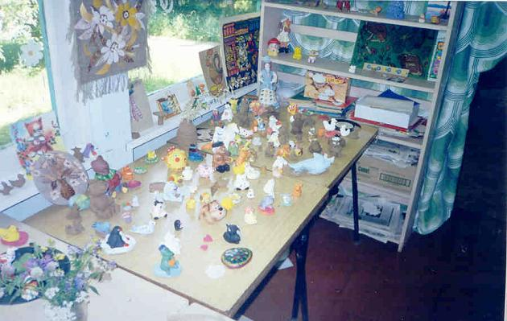
В результате занятий по детскому дизайну дети стали эмоциональнее откликаться на красоту природы, одежды, помещений, проявлять более устойчивый интерес к изобразительному искусству, повысилась их творческая активность и художественная самостоятельность

